Winter is coming es cosa del pasado; la moda está en “La casa del dragón”

Estamos a pocos días de que llegue el estreno de House of the Dragon y con éste se encenderá de nuevo la llama de los fans del mundo de Game of Thrones en distintos formatos. No solo de los ansiosos por ver el spin-off, sino también de los que están listos con la merch esencial para disfrutar de la serie, que va desde la bandera en las ventanas, hasta las playeras y tazas en cada escritorio Godínez. Si tú eres uno de ellos, ¡debes seguir leyendo!

- Dragones por aquí, dragones por allá
Si lo tuyo es la colección y se te dan los juegos de destreza, el rompecabezas de Drogon te encantará. ¡Este modelo a escala del gran dragón de Khaleesi te exigirá el máximo nivel de concentración! Por otro lado, puedes tener Drogo, Viserion y Rhaegal para decorar el rincón preferido de tu casa, y mostrar que el fuego es el elemento más poderoso de la naturaleza.

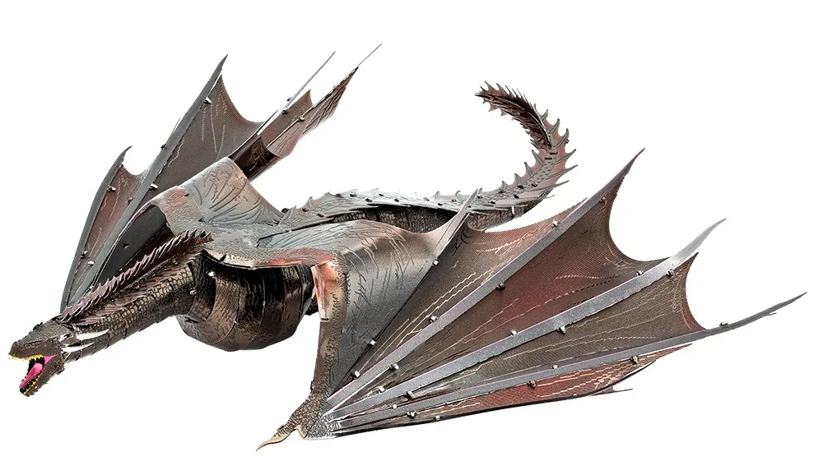
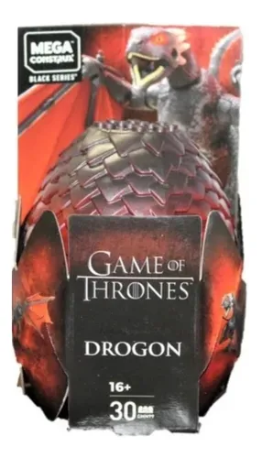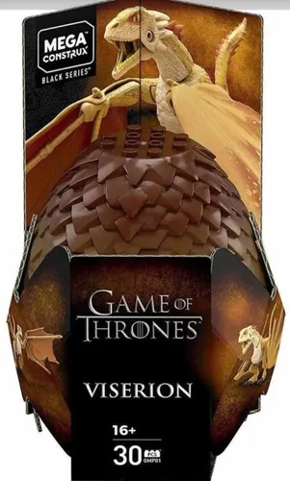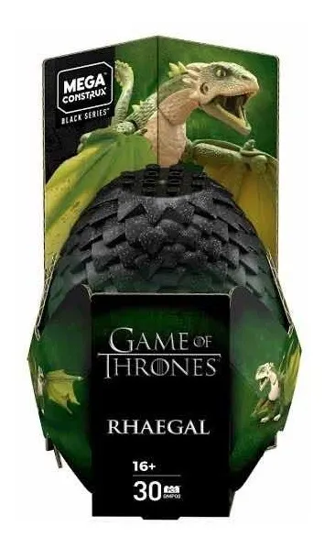

- Demuestra tu fidelidad a la casa
Que no te dé pena, al contrario, viste con orgullo tu playera de la Casa de los Dragones. Lleva tu brazalete a todas partes y ¡hasta mancuernillas para traje hay! Con el outfit completo nadie dudará de que tienes fire and blood de pies a cabeza.

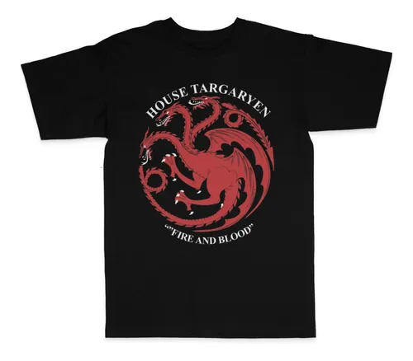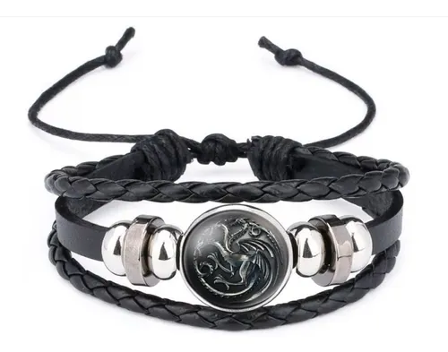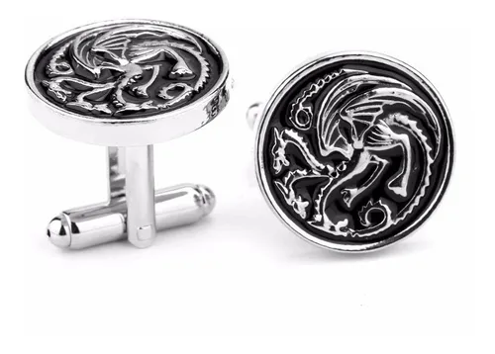

- No sólo los Lannister pagan sus deudas
El estilo se lleva en todos los sentidos, y una cartera es de esos elementos que se presumen muchas veces al día y en cualquier lugar. De igual manera, una libreta es imprescindible para la escuela, los recados, mandados o pendientes. Estos dos accesorios tienen que ser tuyos.
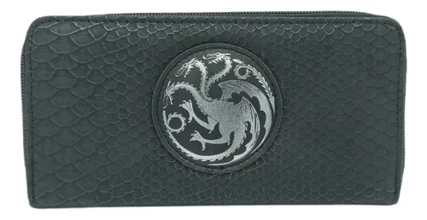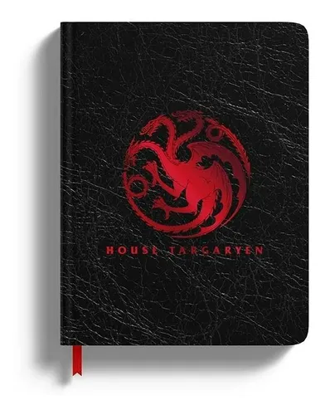

- Que te queme como el fuego
Si eres amante del café, la taza de dragones grabada por ambos lados con relieve de 15oz es la mejor opción si lo tuyo es disfrutar de tu serie acompañando de una rica y deliciosa bebida caliente, o para despertar cada mañana con la mejor actitud. Y para taparse del frío, la sudadera con el escudo en el pecho a lo grande puede calentarte el corazoncito también.

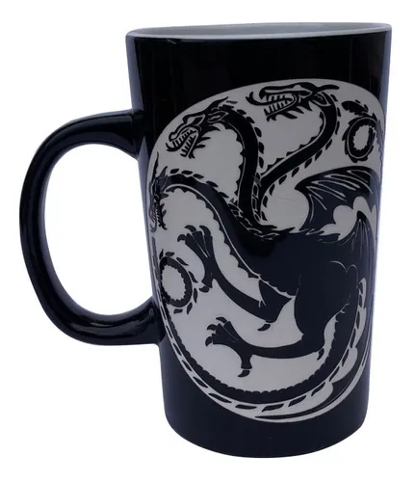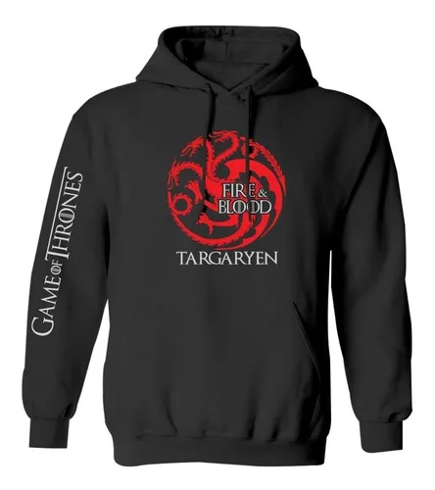

Recuerda que si cuentas con el nivel 6 del programa de lealtad de Mercado Libre podrás disfrutar de un precio preferencial en HBO Max para ver la nueva serie, ¡increíble! ¿no? En el marketplace amarillo encontrarás cientos de opciones para prepararte y disfrutar de la precuela más esperada de la saga de Game Of Thrones, todos los envíos son gratis a partir de 299 pesos y miles de productos llegan a donde estés en 24 horas o menos. ¿Qué esperas? ¡Ya no hay pretextos para consentirte con tu serie favorita!

Sobre Mercado Libre
Fundada en 1999, Mercado Libre es la compañía de tecnología líder en comercio electrónico de América Latina. A través de sus plataformas Mercado Libre, Mercado Pago y Mercado Envios, ofrece soluciones para que individuos y empresas puedan comprar, vender, anunciar, enviar y pagar por bienes y servicios por internet.

Mercado Libre brinda servicio a millones de usuarios y crea un mercado online para la negociación de una amplia variedad de bienes y servicios de una forma fácil, segura y eficiente. El sitio está entre los 50 sitios con mayores visitas del mundo en términos de páginas vistas y es la plataforma de consumo masivo con mayor cantidad de visitantes únicos en los países más importantes en donde opera, según se desprende de métricas provistas por comScore Networks. La Compañía cotiza sus acciones en el Nasdaq (NASDAQ: MELI) desde su oferta pública inicial en el año 2007 y es una de los mejores lugares para trabajar en el mundo según ranking GPTW.

